Compte rendu DM sur les API :
Elouan
Passereau

Ce code est un programme Python qui utilise la bibliothèque tkinter pour créer une interface graphique (GUI) permettant de générer une carte interactive à l'aide de la bibliothèque Folium. La carte générée affiche des marqueurs pour les préfectures des départements d'une région en fonction du code du département saisi par l'utilisateur. Voici une description détaillée du code, accompagnée d'explications et d'illustrations :

1. Importation des bibliothèques :

Le code commence par l'importation des bibliothèques nécessaires, telles que tkinter, requests, webbrowser, folium, csv et numpy. Ces bibliothèques sont utilisées pour créer l'interface utilisateur, effectuer des requêtes HTTP, créer une carte interactive et gérer les données.

2. Définition de fonctions :

Le code définit plusieurs fonctions pour effectuer différentes tâches. Voici ces fonctions :

- import_data(url) : Cette fonction prend une URL en entrée et effectue une requête HTTP pour obtenir des données au format JSON. Si la requête réussit, elle renvoie les données, sinon elle affiche un message d'erreur. Cette fonction est utilisée pour récupérer des données à partir de sources en ligne.

- load_data_from_csv(file_path) : Cette fonction charge des données à partir d'un fichier CSV. Elle ouvre le fichier spécifié et renvoie les données sous forme de tableau NumPy. Ces données sont utilisées pour obtenir des informations sur les préfectures des départements.

- create_map() : Cette fonction crée une carte Folium vide centrée sur la France avec un niveau de zoom spécifié. La carte est renvoyée pour y ajouter des marqueurs.

- generate_map() : Cette fonction est la fonction principale du programme. Elle est appelée lorsque l'utilisateur appuie sur le bouton "Générer la carte". Elle extrait le code du département saisi par l'utilisateur, charge les données des préfectures depuis un fichier CSV, obtient les données du département spécifié depuis une API gouvernementale, puis génère une carte interactive avec des marqueurs.

3. Interface utilisateur avec tkinter :

Le code crée une interface utilisateur en utilisant la bibliothèque tkinter. Voici quelques composants de l'interface :

- Un label "Code du département" : Il sert à indiquer à l'utilisateur où saisir le code du département.

- Une entrée de texte : L'utilisateur peut y saisir le code du département.

- Un bouton "Générer la carte" : Lorsque l'utilisateur clique sur ce bouton, la fonction generate_map est appelée.

- Un widget de texte défilant : C'est l'endroit où les résultats sont affichés après avoir généré la carte.

4. Génération de la carte :

Lorsque l'utilisateur clique sur le bouton "Générer la carte", le programme effectue les étapes suivantes :

- Il extrait le code du département saisi par l'utilisateur.

- Il charge les données des préfectures depuis un fichier CSV.

- Il obtient les données du département spécifié depuis une API gouvernementale.

- Il crée une carte Folium vide centrée sur la France.

- Il parcourt les données des départements de la région associée et affiche des marqueurs sur la carte.

- Il enregistre la carte générée au format HTML et l'ouvre dans un navigateur web.

5. Exécution du programme :

Pour exécuter le programme, vous pouvez saisir le code du département dans l'entrée de texte, puis cliquer sur le bouton "Générer la carte". Les résultats, y compris la carte générée, seront affichés dans le widget de texte défilant.

6. Exemple d'interface utilisateur :

Voici à quoi ressemblerait l'interface utilisateur lorsque le code est exécuté :
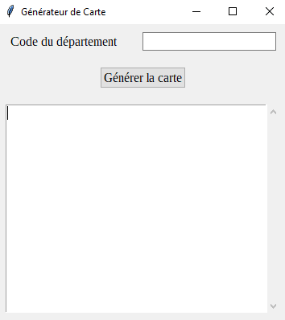
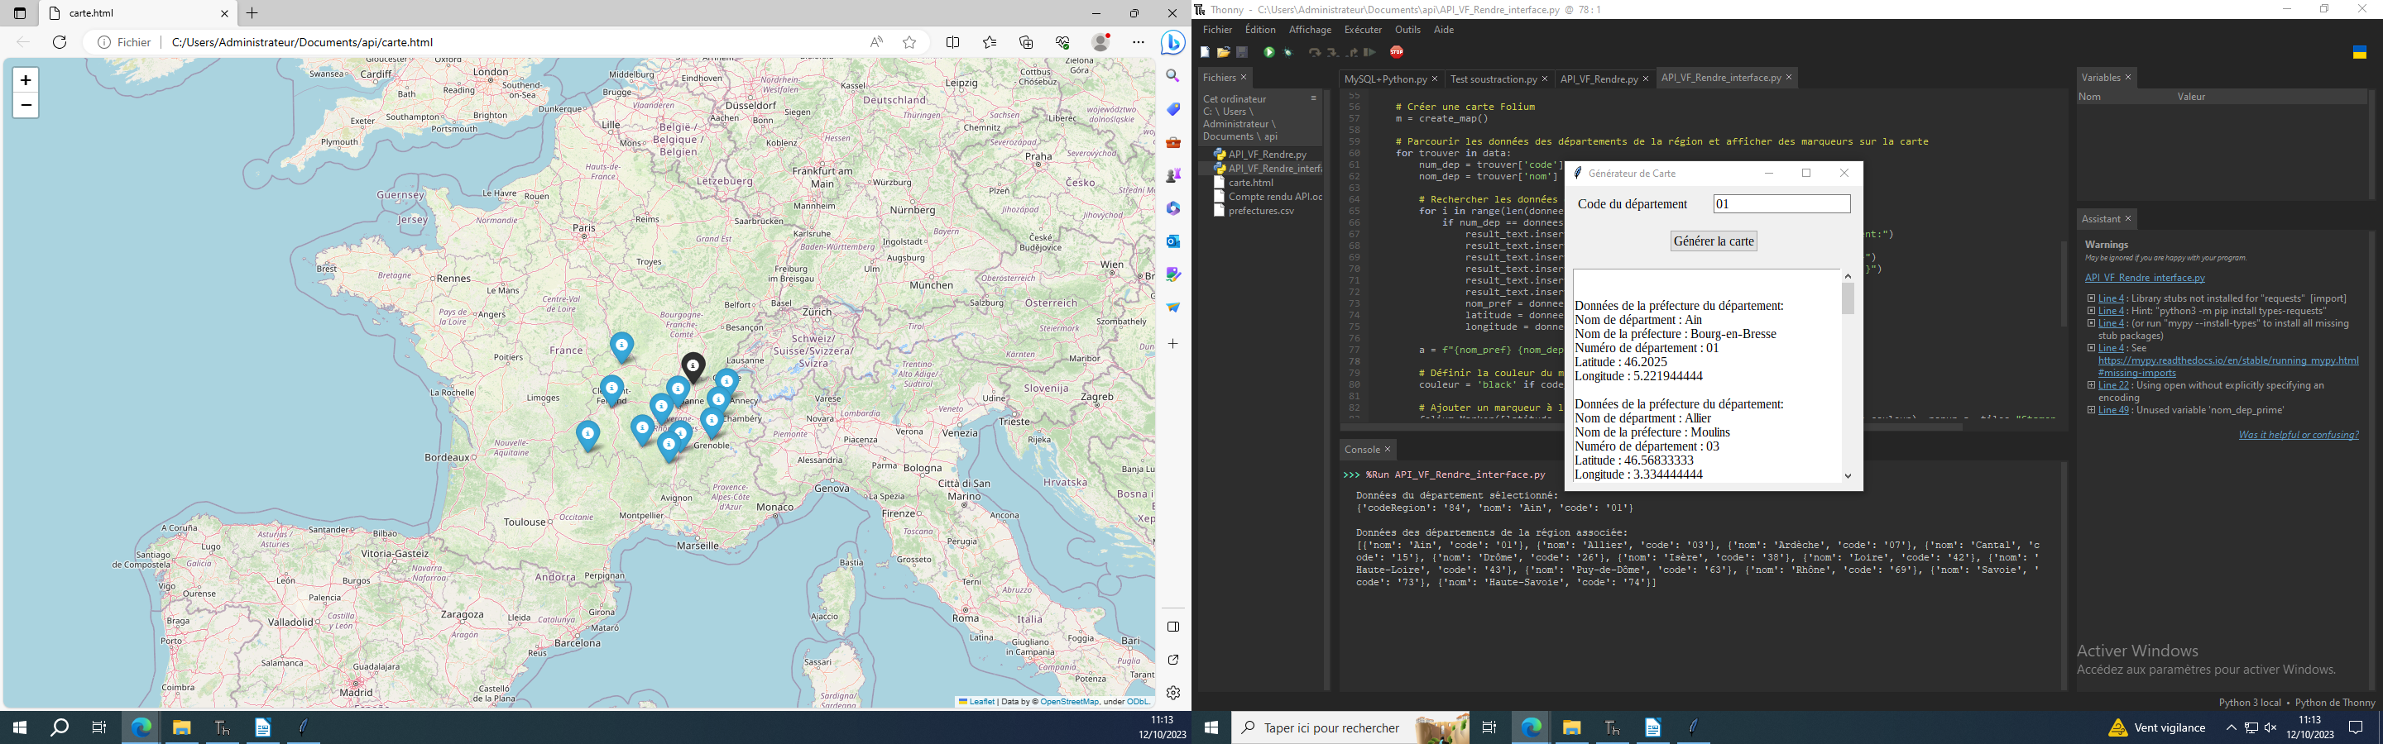

7. Exemple de carte générée :

Voici un exemple de carte générée par le programme. Les marqueurs représentent les préfectures des départements de la région associée au code du département spécifié par l'utilisateur. (01)
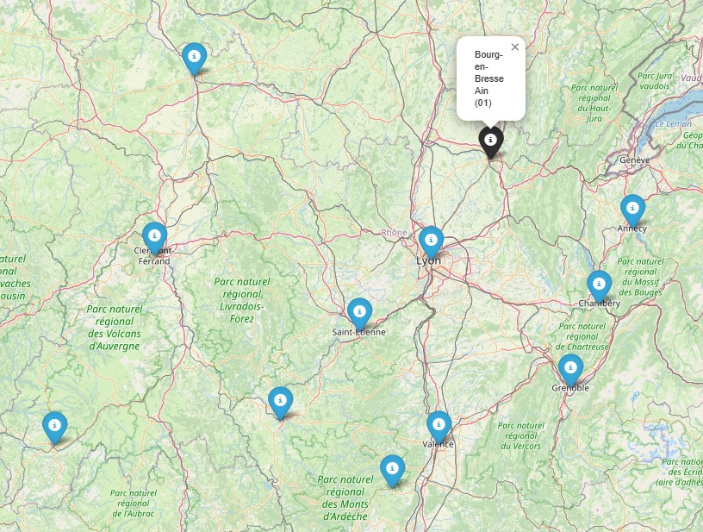
En résumé, ce code est un exemple d'application GUI qui permet aux utilisateurs de générer des cartes interactives en fonction du code du département saisi. Il utilise des bibliothèques Python telles que tkinter et Folium pour créer l'interface utilisateur et la carte interactive.

Pour créer un fichier ODT à partir de ce texte, vous pouvez copier et coller le contenu dans un logiciel de traitement de texte compatible avec le format ODT, comme LibreOffice ou Apache OpenOffice, puis enregistrer le document au format ODT.

